温馨提示：
此题库为Word版，请按住Ctrl,滑动鼠标滚轴，调节合适的观
看比例，点击右上角的关闭按钮可返回目录。
考点17 光学
选择题
1.（2012·大纲版全国卷·T16）在双缝干涉实验中,某同学用黄光作为入射光.为了增大干涉条纹的间距,该同学可以采用的方法有 ( )
A.改用红光作为入射光 B.改用蓝光作为入射光
C.增大双缝到屏的距离 D.增大双缝之间的距离
【解题指南】干涉条纹间距由入射光的波长、双缝到屏的距离、双缝之间的距离决定;各单色光的波长大小按红、橙、黄、绿、蓝、靛、紫的顺序依次变短.
【解析】选A、C.由干涉条纹间距公式Δx=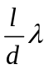可知,要增大干涉条纹的间距,可以增大双缝到屏的距离、减小双缝之间的距离d,选项C正确、D错误;还可以换用波长大的单色光,红光的波长比黄光大,蓝光的波长比黄光小,选项A正确、B错误.
2.（2012·四川理综·T18）a、b两种单色光组成的光束从介质进入空气时,其折射光束如图所示.用a、b两束光 ( )
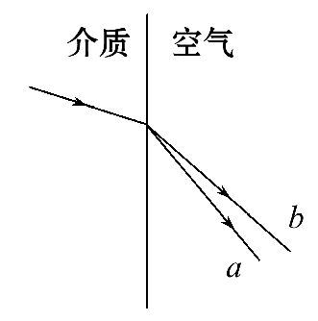
A.先后照射双缝干涉实验装置,在缝后屏上都能出现干涉条纹,由此确定光是横
波
B.先后照射某金属,a光照射时恰能逸出光电子,b光照射时也能逸出光电子
C.从同一介质以相同方向射向空气,其界面为平面,若b光不能进入空气,则a光也不能进入空气
D.从同一介质以相同方向射向空气,其界面为平面,a光的反射角比b光的反射角大
【解题指南】本题考查了光学的内容:光的反射、光的折射、光的干涉、光的偏振、光电效应等多个知识点,综合性较强.
【解析】选C.双缝干涉、单缝衍射说明了光是一种波,光的偏振说明光是一种横波,A错误;由题图可知,折射时偏折角大的是a单色光,其折射率和频率大,所以a光刚好能发生光电效应时,b光一定不能发生光电效应,B错误;a单色光的频率大于b单色光的频率,故b光的临界角大于a光的临界角,b光不能进入空气,其入射角大于b光的临界角,更大于a光的临界角,所以C正确;发生光的反射时,入射角若相同,则反射角一定相同,D错误.故选C.
3.（2012·上海单科·T2）下图为红光或紫光通过双缝或单缝所呈现的图样，则
（ ）
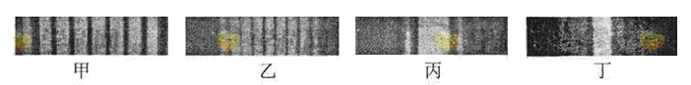
（A）甲为紫光的干涉图样 （B）乙为紫光的干涉图样
（C）丙为红光的干涉图样 （D）丁为红光的干涉图样
【解题指南】解答本题时应注意以下几点：
（1）干涉条纹和衍射条纹的宽度与波长有关
（2）干涉条纹的宽度在一定范围内是均匀的，而衍射条纹的宽度是变化的
【解析】选B.对于干涉条纹，明条纹和暗条纹在比较多的条数之内都保持宽度相等，且波长越大，条纹越宽，对于衍射条纹，条纹宽度中间大，两边逐渐减小，由于红光波长大于紫光波长，故红光条纹比紫光条纹宽，因此甲是红光干涉图样，乙是紫光干涉图样，丙是红光衍射图样，丁是紫光衍射图样，故选项B对A、C、D错.

